第三届中国国际消费品博览会非团组专业观众
手机端办证指南
一、进入
点击链接或扫描二维码进入【非团组专业观众证件办理】首页，点击【新增】进行信息填报。
链接https://reg.hainanexpo.org.cn/Ticket/index.html
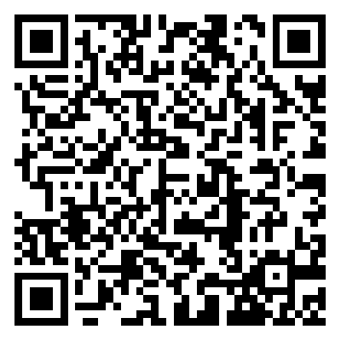
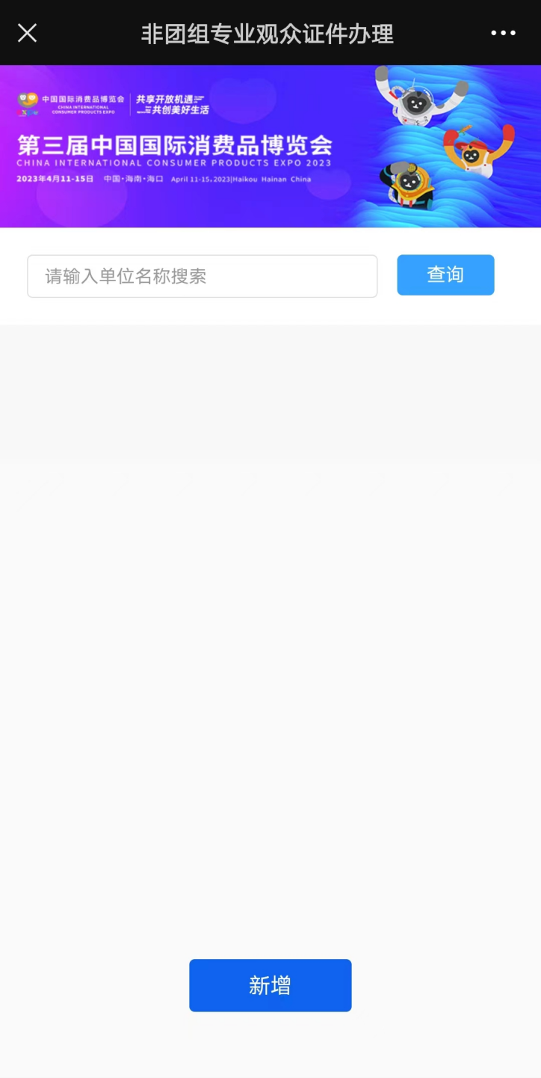
（专业观众手机端）
- 观众信息录入
正确填入个人信息及单位信息（带*为必填项）
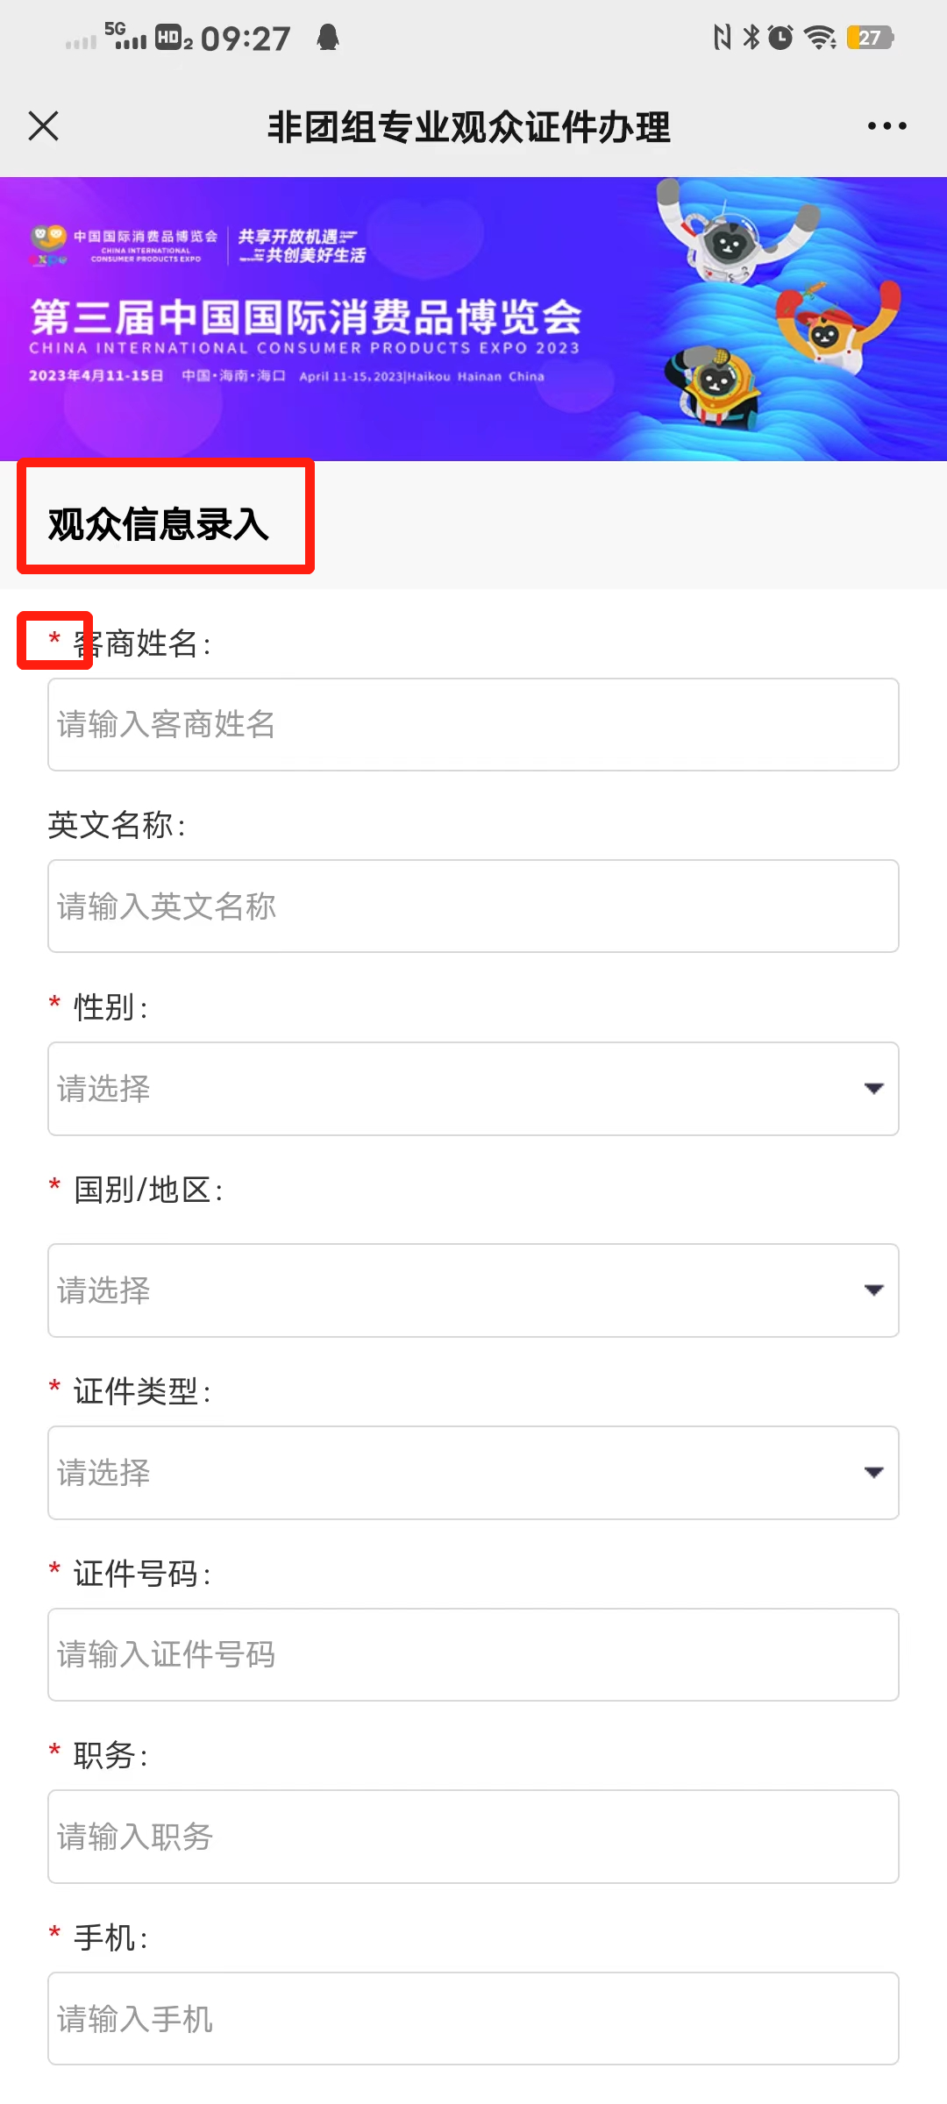
（专业观众手机端-新增）

证件申报信息填写注意事项
1. 姓名、证件号码（如身份证号、护照号）务必严格按照本人身份证信息填写。
2. 国别/地区为身份证上的户籍所在地，非现居地。
3. 照片用于制作进出展馆的个人证件，要求如下：
（1）个人近期1寸（2.5cm×3.6cm）证件彩照，请勿使用生活照！！
（2）像素清晰：分辩率100像素/厘米，文件大小为15KB～50KB
（3）单色背景，勿使用生活背景！！
（4）正脸照片，勿遮挡部分面部、勿戴墨镜、注意拍照角度
（5）勿直拍身份证照片
4. 若证件类型为护照、港澳居民来往内地通行证、台湾居民来往大陆通行证，填写信息时，务必严格按照证件信息填写。填写姓名、证件号码时，注意区分大小写字母，请勿输入特殊字符。

三、领证方式
注意：【领证方式】在4月1日前默认为【邮寄（免费）】，4月1日之后领证方式默认【自提】。
若领证方式为【邮寄（免费）】，请再三确认邮寄地址填写准确并精准到门牌号。
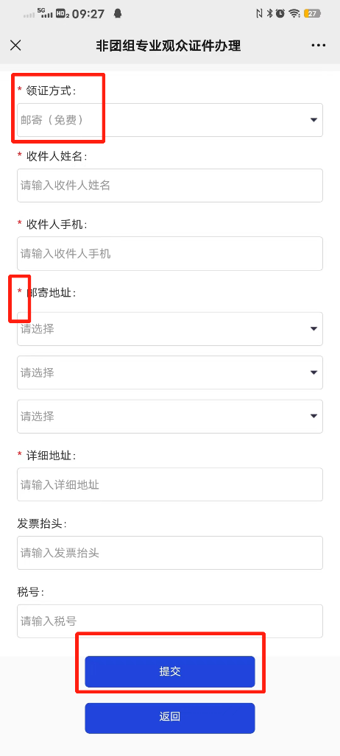
（专业观众手机端-新增）

四、提交并支付
确认信息无误后，点击【提交】，并按提示进行证件支付。
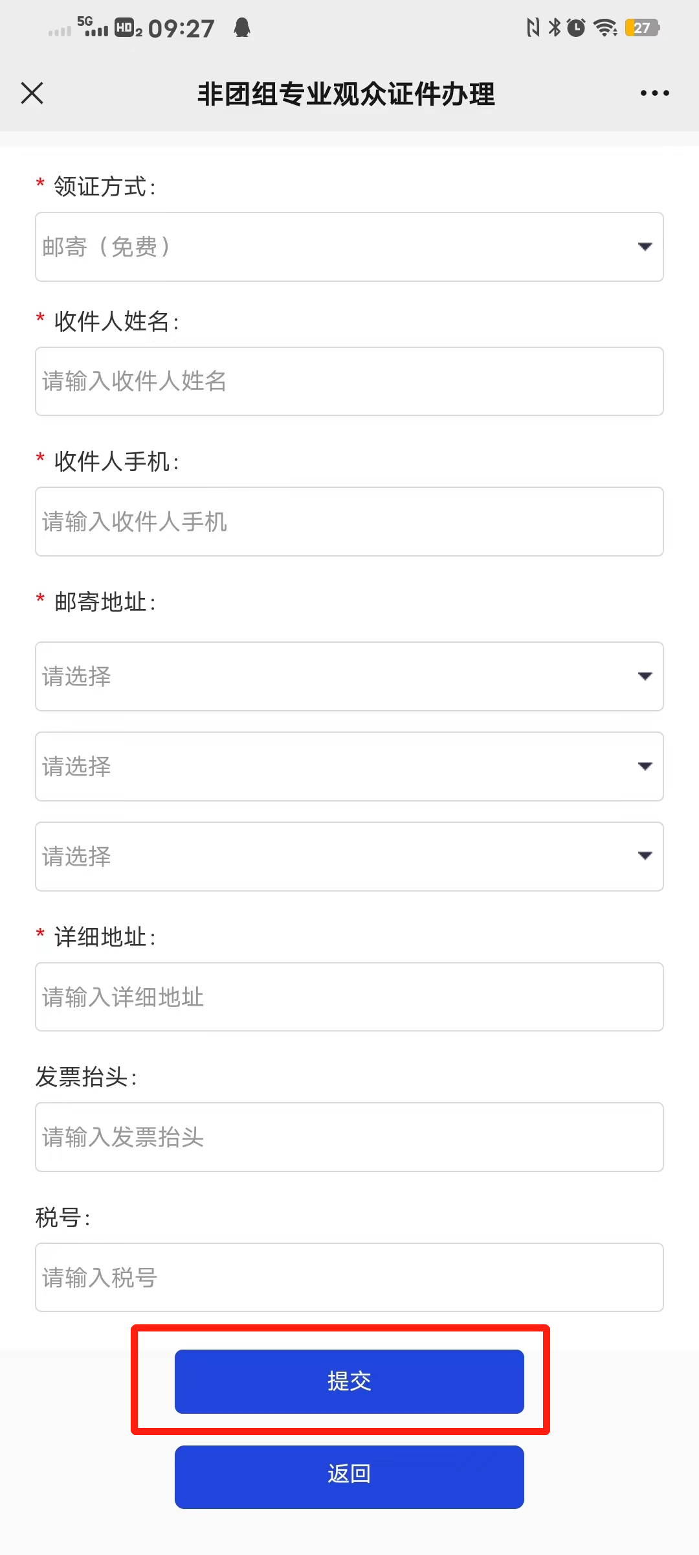
（专业观众手机端-新增）

五、查看状态
支付成功后，可再次通过原报名二维码或链接进入首页查询证件当前状态。审核不通过时，点击【编辑】可再次修改信息提交审核。
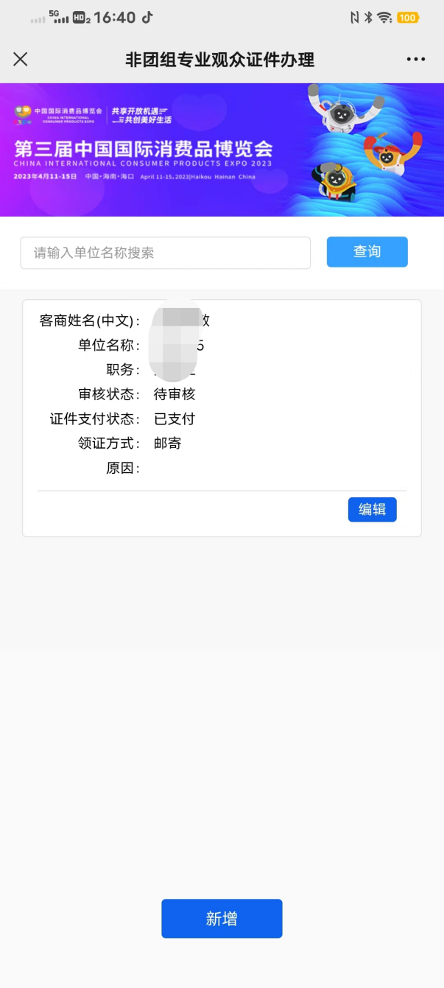
（专业观众手机端-新增-提交-已支付）

